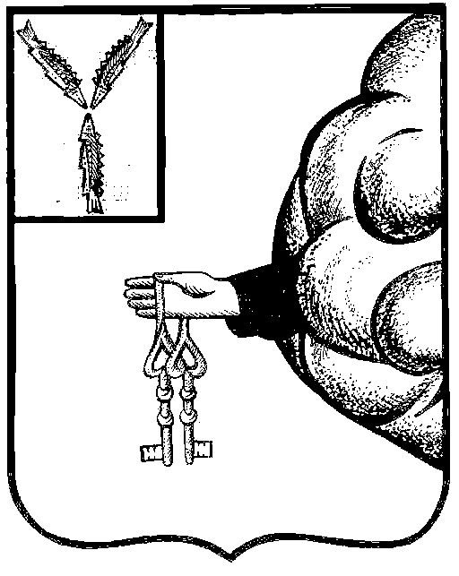

Совет депутатов
Пригородного муниципального образования
Петровского муниципального района Саратовской области

РЕШЕНИЕ

от 5 декабря 2023 года № 05-20/05
пос. Пригородный Петровского района

О внесении изменений и дополнений в Устав Пригородного муниципального образования Петровского муниципального района Саратовской области
На основании Федерального закона от 06.10.2003 № 131-ФЗ «Об общих принципах организации местного самоуправления в Российской Федерации», Федерального закона от 21.07.2005 № 97-ФЗ «О государственной регистрации уставов муниципальных образований», Федерального закона от 10.07.2023 № 286-ФЗ «О внесении изменений в отдельные законодательные акты Российской Федерации», от 04.08.2023 № 449-ФЗ «О внесении изменений в отдельные законодательные акты Российской Федерации», от 04.08.2023 № 469-ФЗ «О внесении изменений в Федеральный закон «О природных лечебных ресурсах, лечебно-оздоровительных местностях и курортах», отдельные законодательные акты Российской Федерации и признании утратившими силу отдельных положений законодательных актов Российской Федерации», Устава Пригородного муниципального образования Петровского муниципального района Саратовской области, Совет депутатов Пригородного муниципального образования Петровского муниципального района Саратовской области
РЕШИЛ:
1. Внести в Устав Пригородного муниципального образования Петровского муниципального района Саратовской области, утвержденный решением Совета депутатов Пригородного муниципального образования от 07.12.2005 г. №3-6 (с изменениями от 26 сентября 2006 года № 10-37; от 05 марта 2008 года № 22-49; от 02 марта 2009 года № 5-23; от 04 мая 2010 года № 14-66; от 21 октября 2011 года № 27-96; от 13 августа 2012 года № 36-119; от 28 января 2014 года № 6-27; от 20 декабря 2014года №17- 69; от 10 июня 2015 года № 23-83; от 09 марта 2016 года № 34-110; от 26 июля 2016 года № 41-123; от 28 апреля 2017 года № 50-149; от 25 октября 2017 года № 56-164; от 29 мая 2018 года № 64-189; от 8 октября 2018 года № 71-206, от 23 сентября 2019 года № 11-33; от 26 декабря 2019 года № 16-51, от 19 июня 2020 года № 24-71; от 1 февраля 2021 года № 33-96; от 18 ноября 2021 года № 49-131, от 8 августа 2023 года № 78-212) следующие изменения:
1.1. Статью 24 Устава дополнить частью 13 следующего содержания:
«13. Депутат освобождается от ответственности за несоблюдение ограничений и запретов, требований о предотвращении или об урегулировании конфликта интересов и неисполнение обязанностей, установленных Федеральным законом от 06.10.2003 № 131-ФЗ «Об общих принципах организации местного самоуправления в Российской Федерации» и другими федеральными законами в целях противодействия коррупции, в случае, если несоблюдение таких ограничений, запретов и требований, а также неисполнение таких обязанностей признается следствием не зависящих от указанных лиц обстоятельств в порядке, предусмотренном частями 3-6 статьи 13 Федерального закона от 25.12.2008 № 273-ФЗ «О противодействии коррупции»;
1.2. Статью 29 Устава дополнить частью 11 следующего содержания:
«11. Глава муниципального образования освобождается от ответственности за несоблюдение ограничений и запретов, требований о предотвращении или об урегулировании конфликта интересов и неисполнение обязанностей, установленных Федеральным законом от 06.10.2003 № 131-ФЗ «Об общих принципах организации местного самоуправления в Российской Федерации» и другими федеральными законами в целях противодействия коррупции, в случае, если несоблюдение таких ограничений, запретов и требований, а также неисполнение таких обязанностей признается следствием не зависящих от него обстоятельств в порядке, предусмотренном частями 3-6 статьи 13 Федерального закона от 25.12.2008 № 273-ФЗ «О противодействии коррупции»;
1.3. Часть 3 статьи 33 изложить в следующей редакции:
«3. Администрация муниципального образования вправе в соответствии с уставом муниципального образования привлекать граждан к выполнению на добровольной основе социально значимых для поселения работ (в том числе дежурств) в целях решения вопросов местного значения поселения:
- обеспечение первичных мер пожарной безопасности в границах населенных пунктов поселения:
- утверждение правил благоустройства территории поселения, осуществление муниципального контроля в сфере благоустройства, предметом которого является соблюдение правил благоустройства территории поселения, требований к обеспечению доступности для инвалидов объектов социальной, инженерной и транспортной инфраструктур и предоставляемых услуг, организация благоустройства территории поселения в соответствии с указанными правилами;
- создания условий для массового отдыха жителей поселения и организация обустройства мест массового отдыха населения, включая обеспечение свободного доступа граждан к водным объектам общего пользования и их береговым полосам.
Порядок привлечения граждан к выполнению на добровольной основе социально значимых для поселения работ (в том числе дежурств) в целях решения вопросов местного значения поселения определяется нормативным правовым актом Совета (указать наименование представительного органа местного самоуправления).
К социально значимым работам могут быть отнесены только работы, не требующие специальной профессиональной подготовки.
К выполнению социально значимых работ могут привлекаться совершеннолетние трудоспособные жители поселения в свободное от основной работы или учебы время на безвозмездной основе не более чем один раз в три месяца. При этом продолжительность социально значимых работ не может составлять более четырех часов подряд».
2. Направить настоящее решение на государственную регистрацию в Управление Министерства юстиции Российской Федерации по Саратовской области.
3. Настоящее решение вступает в силу с момента обнародования после его государственной регистрации.

Глава муниципального образования Н.И. Урядова

